# Tipologie di Page

## Puoi scegliere tra i seguenti tipi di pagina:

* [Role Center Page Type](https://docs.microsoft.com/en-us/dynamics-nav/touring-the-roletailored-client-pages#RoleCenterPage)
* [Card Page Type](https://docs.microsoft.com/en-us/dynamics-nav/touring-the-roletailored-client-pages#CardPage)
* [Card Part Page Type](https://docs.microsoft.com/en-us/dynamics-nav/touring-the-roletailored-client-pages#CardPartPage)
* [ConfirmationDialog Page](https://docs.microsoft.com/en-us/dynamics-nav/touring-the-roletailored-client-pages#ConfirmationDialog)
* [Document Page Type](https://docs.microsoft.com/en-us/dynamics-nav/touring-the-roletailored-client-pages#DocumentPage)
* [List Page Type](https://docs.microsoft.com/en-us/dynamics-nav/touring-the-roletailored-client-pages#ListPage)
* [List Plus Page Type](https://docs.microsoft.com/en-us/dynamics-nav/touring-the-roletailored-client-pages#ListPlus)
* [List Part Page Type](https://docs.microsoft.com/en-us/dynamics-nav/touring-the-roletailored-client-pages#ListPartPage)
* [Navigate Page Type for Wizards](https://docs.microsoft.com/en-us/dynamics-nav/touring-the-roletailored-client-pages#NavigatePage)
* [StandardDialog Page Type](https://docs.microsoft.com/en-us/dynamics-nav/touring-the-roletailored-client-pages#StandardDialogPage)
* [Worksheet Page](https://docs.microsoft.com/en-us/dynamics-nav/touring-the-roletailored-client-pages#WorksheetPage)

## Progettazione di pagine

È possibile creare oggetti pagina utilizzando Progettazione pagine. In Page Designer, una pagina è fondamentalmente un oggetto XML composto da un numero di elementi XML che determinano il layout e il contenuto della pagina.

Per aggiungere contenuto a una pagina, si aggiungono contenitori che dividono la pagina in aree separate che aggiungono parti e contenuti diversi alla pagina. Ogni tipo di pagina ha un set specifico di controlli che possono essere utilizzati con quel tipo di pagina. Ad esempio, Cue può essere utilizzato solo nelle pagine del Centro ruoli e le schede dettaglio possono essere utilizzate solo nelle pagine Card e Document. Il tipo di pagina della scheda mostra un numero di controlli diversi utilizzati su un tipo di pagina. Include FastTab, FactBox, Azioni e controlli della barra multifunzione.

## Role Center

La pagina Centro ruoli è la pagina principale del client RoleTailored. È possibile personalizzare la pagina Centro ruoli per il singolo utente. La pagina Centro ruoli fornisce all'utente una panoramica del lavoro della giornata, in cui l'utente può accedere rapidamente alle informazioni e alle attività su cui concentrarsi per la giornata. La seguente illustrazione mostra una pagina del Centro ruoli.

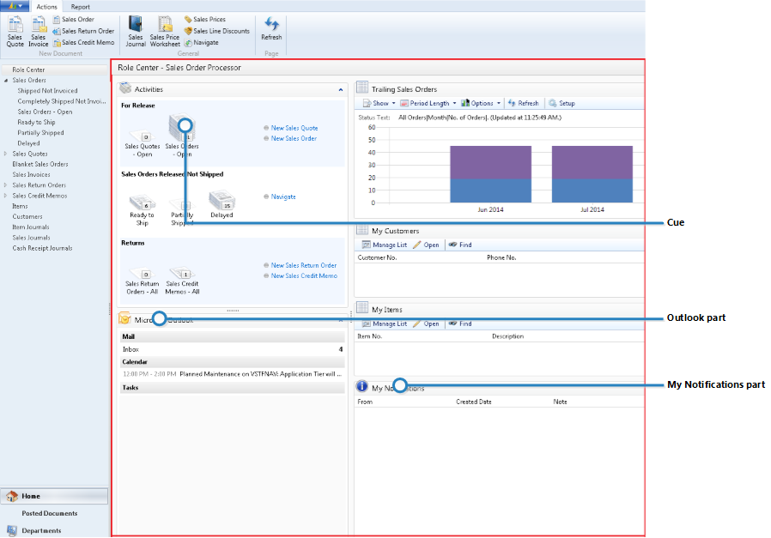

**Importante**

Solo le parti di sistema, le parti delle carte e le parti dell'elenco sono tipi di pagina supportati per il Centro ruoli.

La pagina Centro ruoli utilizza [Cue](https://docs.microsoft.com/en-us/dynamics-nav/touring-the-roletailored-client-pages" \l "Cue) e parti di sistema, inclusi i collegamenti My Notes e Recorder.

## Card

Una pagina Card viene utilizzata per visualizzare e modificare un record o un'entità da una tabella. La pagina Card mostra i campi selezionati dalla tabella. Un esempio di utilizzo di una pagina Card è per la modifica di un cliente. La seguente illustrazione mostra la pagina della scheda cliente.

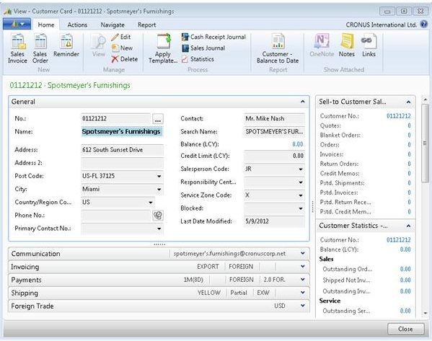

È possibile raggruppare uno o più campi in FastTabs. È inoltre possibile includere un FactBox che visualizza ulteriori informazioni sul record nella pagina.

## Card Part

Una pagina Parte scheda viene utilizzata in un FactBox su un'altra pagina per visualizzare o modificare campi aggiuntivi associati a un'entità selezionata nella pagina. La seguente illustrazione mostra un esempio dell'utilizzo di una pagina Parte scheda in una pagina Elenco che visualizza gli ordini cliente. Nel FactBox a destra, una pagina Parte scheda mostra i dettagli sul cliente che ha effettuato l'ordine di vendita selezionato. La seguente illustrazione mostra un FactBox.

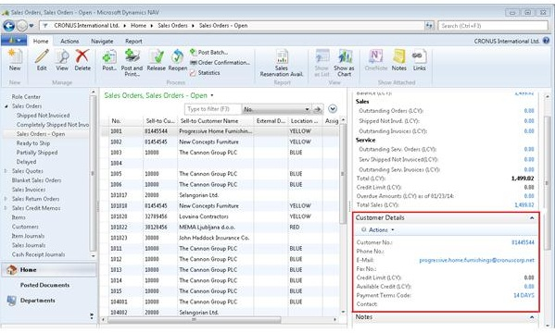

## ConfirmationDialog

Utilizzare la pagina di dialogo di conferma per visualizzare i messaggi o richiedere agli utenti una conferma prima di continuare con l'attività su cui stanno lavorando. Ad esempio, durante la compilazione di un ordine cliente, un utente può selezionare una quantità per un articolo. Questa quantità potrebbe superare la disponibilità dell'articolo. Utilizzando una pagina di dialogo di conferma, è possibile visualizzare un messaggio che indica questa condizione all'utente. L'utente può quindi scegliere di continuare o annullare la compilazione dell'ordine cliente. La seguente illustrazione mostra una pagina di dialogo di conferma.

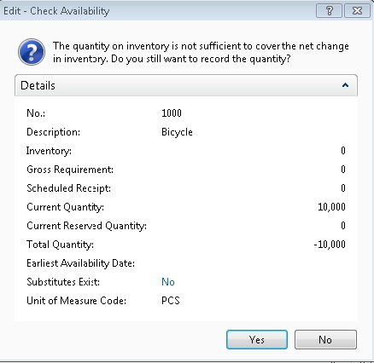

Per creare un dialogo di conferma, si definiscono i campi del messaggio e della tabella che si desidera visualizzare.

## Document

Una document di solito è composta da due pagine separate combinate in una, con una pagina nidificata nell'altra. Una document è indicata quando si desidera visualizzare i dati di due tabelle collegate tra loro. Ad esempio, questo è il caso degli ordini cliente, che hanno due tabelle di origine: intestazione vendite e linee di vendita. La seguente illustrazione mostra un ordine cliente creato utilizzando un tipo di pagina Documento. La seguente illustrazione mostra una pagina del documento.

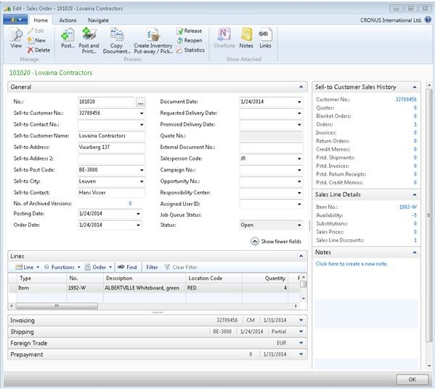

Una document visualizza un [FastTab](https://docs.microsoft.com/en-us/dynamics-nav/touring-the-roletailored-client-pages" \l "FastTab) nella parte superiore della pagina per mostrare i campi, seguito da un altro FastTab con elementi opzioni per l'elemento selezionato. Facoltativamente, è possibile aggiungere ulteriori FastTab per visualizzare ulteriori dettagli su un elemento selezionato.

## List

Una pagina List mostra il contenuto di una tabella in un formato elenco. Le pagine dell'elenco possono essere visualizzate come Posizioni elenco (come parte del livello di navigazione) o nelle pagine Attività. La seguente illustrazione mostra una pagina Elenco.

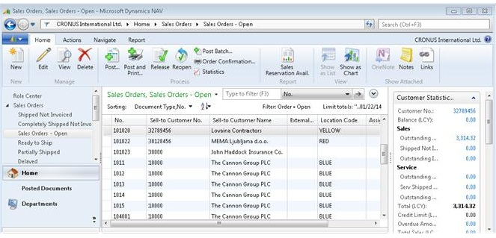

È inoltre possibile aggiungere un FactBox per visualizzare ulteriori informazioni su un elemento selezionato nell'elenco.

## List Plus

Simile a una pagina List, una pagina List Plus visualizza il contenuto di una tabella in un formato elenco. La differenza è che il tipo di pagina List Plus può contenere due elenchi in una pagina e può essere utilizzato come matrice bidimensionale. La seguente illustrazione mostra una pagina di List Plus utilizzata per visualizzare una previsione di produzione.

Per ulteriori informazioni, vedere quanto segue.

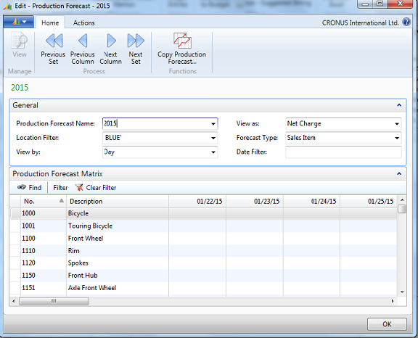

## List Part

Simile a una pagina List, una pagina List Part visualizza il contenuto di una tabella in un formato elenco. La differenza è che si utilizza la pagina List Part come un'altra pagina in un FactBox o come parte della pagina Centro ruoli. La seguente illustrazione mostra una pagina List Part utilizzata nel Centro ruoli per visualizzare un elenco dei clienti dell'utente.

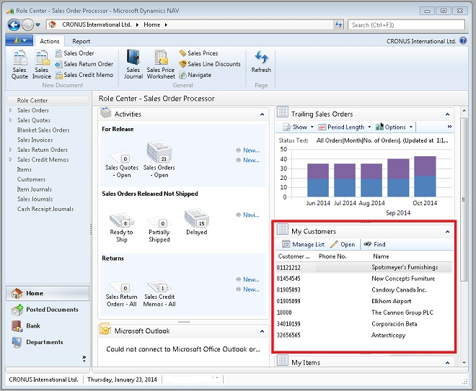

## Navigate Page Type for Wizards

Si utilizza un tipo di pagina Navigate per creare una procedura guidata che guida l'utente attraverso una sequenza di passaggi per il completamento di un'attività. La seguente illustrazione mostra una pagina di navigazione.

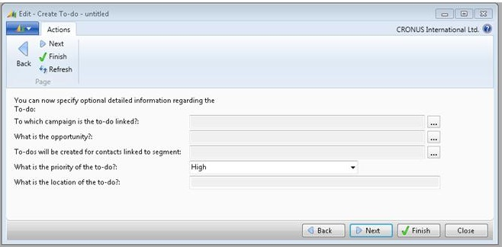

## StandardDialog

StandardDialog è un tipo di pagina semplice che viene utilizzato quando gli utenti devono solo immettere dati e non devono eseguire altre azioni dalla pagina. Un esempio di un tipo di pagina StandardDialog è la pagina 511, Cambio tasso di cambio, nel database dimostrativo di CRONUS International Ltd. La seguente illustrazione mostra la pagina di dialogo Modifica tasso di cambio standard.

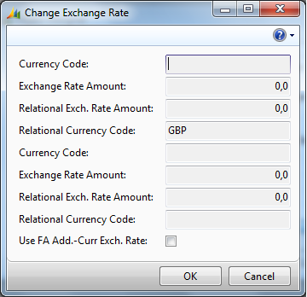

Il tipo di pagina StandardDialog ha le seguenti caratteristiche:

Non contiene una barra multifunzione, FastTab o FactBox.

Non è disponibile alcuna personalizzazione della pagina dal client RoleTailored.

In genere non è associato a una tabella di origine e ottiene i suoi dati in base a una pagina di tipo Scheda.

## Worksheet

Si utilizza un tipo di pagina Worksheet per la creazione di pagine di attività di fogli di lavoro o di giornale. La pagina Worksheet è composta da una singola griglia nell'area del contenuto e da una sezione in basso con i dettagli sulla linea della griglia selezionata o i totali della griglia. La seguente illustrazione mostra una pagina del Worksheet.

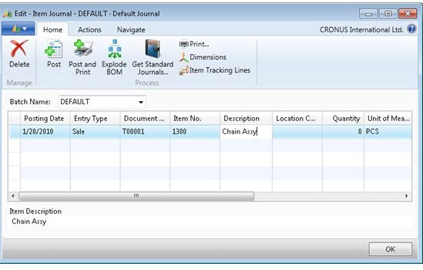

È possibile includere facoltativamente un FactBox.

## Page Controls and Parts

Ribbon

La barra multifunzione si trova sotto la barra dei comandi nelle pagine delle attività e nei luoghi dell'elenco e contiene collegamenti alle azioni. Le azioni vengono visualizzate come icone, che l'utente può scegliere per completare un'attività o visualizzare informazioni. La seguente illustrazione mostra il ribbon.

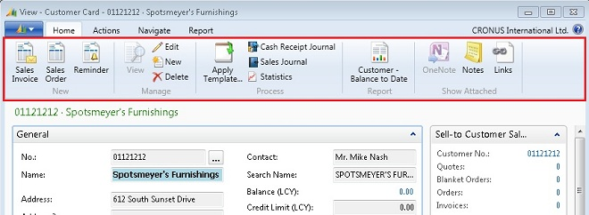

Per includere un'azione nella barra multifunzione, utilizzare Action Designer (disponibile dal menu Visualizza quando è aperta una finestra di Page Designer) e promuovere l'azione. È necessario utilizzare la barra multifunzione per visualizzare le attività utilizzate più frequentemente dall'utente nel contesto della pagina. Ad esempio, in una pagina List che visualizza gli ordini cliente, è necessario promuovere l'azione per elaborare un ordine cliente nella barra multifunzione.

## Cue

Un Cue è un'icona che fornisce un collegamento di scelta rapida a un elenco filtrato sottostante, come fatture, ordini di vendita o note di credito. Un'icona Cue raffigura una pila di fogli sulla pagina, dove l'altezza della pila indica approssimativamente il numero di entità nell'elenco sottostante. Un valore numerico su ogni Cue fornisce il conteggio preciso. La seguente illustrazione mostra un Cue.

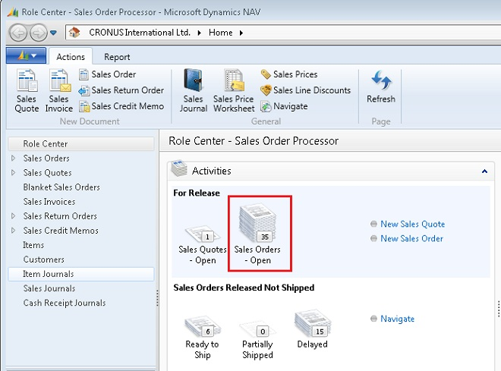

Un Cue può essere utilizzata solo su una pagina del Centro ruoli.

## Chart Pane

Il riquadro Grafico visualizza i dati di un elenco in forma grafica, offrendo all'utente una visione visiva della distribuzione del valore. I riquadri cartografici sono disponibili solo sui tipi di pagina Elenco.

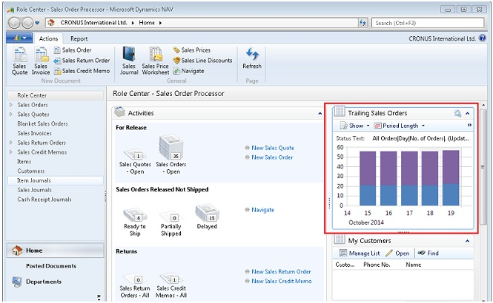

Per visualizzare un riquadro grafico, selezionare **Personalizza** nella barra dei comandi della pagina, quindi selezionare **Pannello grafico** . Per modificare i dati visualizzati in un grafico, selezionare **Misure** o **Dimensioni** , quindi selezionare i campi desiderati.

## FACTBOX

Un FactBox è un'area che si trova sul lato destro di una pagina che visualizza i dati relativi alle informazioni su un elemento nella pagina. Ad esempio, in una pagina di elenco che mostra gli ordini di vendita, è possibile utilizzare un FactBox per mostrare i campi aggiuntivi di un ordine di vendita selezionato nell'elenco. L'illustrazione seguente mostra i FactBox nella pagina Scheda cliente.

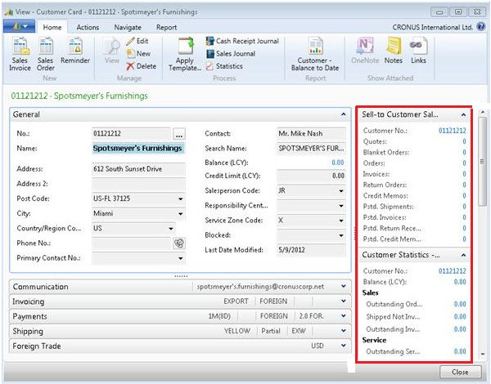

È possibile impostare un FactBox per visualizzare una pagina, una parte del sistema o un grafico. Se si imposta FactBox per visualizzare una pagina, è possibile visualizzare i seguenti tipi di pagina:

Card

List

List Plus

Document

Worksheet

Navigation

## FastTabs

Le FastTabs consentono di posizionare i dati in gruppi separati su una pagina, in cui ogni gruppo ha un'intestazione che si espande e comprime il gruppo quando si fa clic. L'intestazione del FastTab visualizza un nome, ad esempio "Pagamento anticipato" nell'ordine cliente mostrato. È inoltre possibile promuovere i campi inclusi nel FastTab nell'intestazione. La promozione di un campo nell'intestazione consente di presentare all'utente le informazioni chiave quando il FastTab viene compresso. La seguente illustrazione mostra i FastTab sulla pagina di una carta cliente.

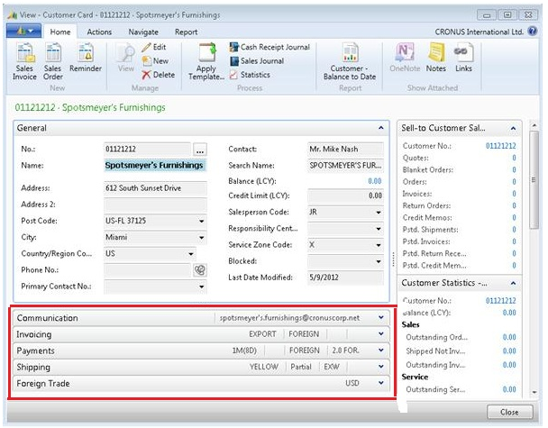

L'organizzazione dei dati tramite FastTab aiuta gli utenti a trovare più rapidamente le informazioni chiave, fornendo una panoramica delle aree che altrimenti rimarrebbero nascoste.

## Filter Pane

Il riquadro Filter Pane si trova nelle pagine List e consente all'utente di filtrare e ordinare gli elementi visualizzati nell'elenco in base a un determinato criterio. La seguente illustrazione mostra il riquadro Filtro nella pagina Elenco clienti.

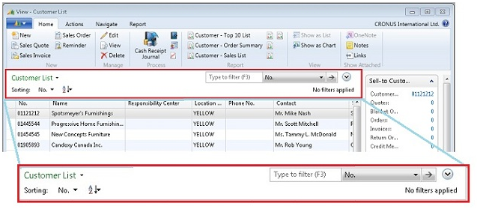

Il riquadro Filtro viene automaticamente incluso nelle pagine Elenco e non può essere configurato.

## My Notifications

La parte MyNotifications consente agli utenti di visualizzare le notifiche loro assegnate, in modo simile al servizio di messaggistica. Le notifiche vengono generate da un controllo Notes in una pagina di attività. Ad esempio, nella pagina di un ordine cliente, l'utente può aggiungere una nota e quindi scegliere come target un altro utente per ricevere la nota. Questa nota viene quindi visualizzata in MyNotifications dell'utente di destinazione. La seguente illustrazione mostra le notifiche da un controllo Notes nella pagina Ordini cliente.

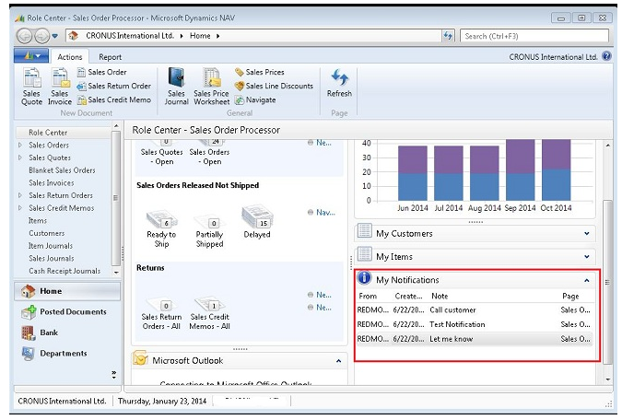

Facendo doppio clic sul collegamento alla nota nella notifica, gli utenti possono accedere direttamente alla pagina Attività pertinente per affrontare immediatamente e direttamente il problema o le eccezioni urgenti.

La parte MyNotifications è progettata per essere utilizzata in una pagina del Centro ruoli.

## Notes

La parte Note consente all'utente di allegare una nota a un elemento in una pagina Attività. Ad esempio, durante la creazione di un ordine cliente, un utente può aggiungere una nota sull'ordine. La nota verrà visualizzata con l'elemento quando viene visualizzata. Se un altro utente ha come target la notifica, la nota verrà visualizzata nel Centro ruoli dell'utente nella parte Le mie notifiche. La seguente illustrazione mostra una parte Nota

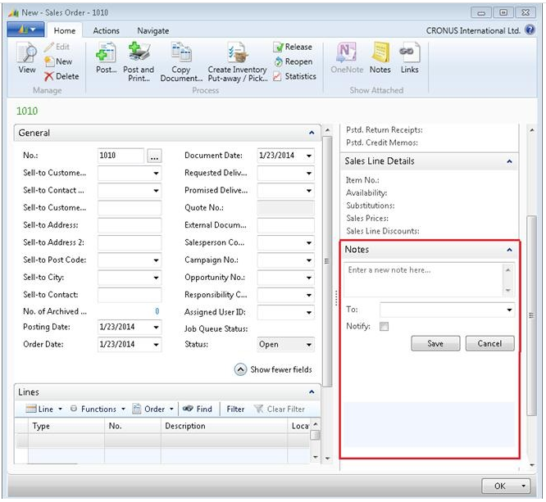

Si utilizza Notes in un FactBox in una pagina.

## RecordLinks

La parte RecordLink consente all'utente di aggiungere collegamenti ai file sugli elementi in una pagina Attività. Ad esempio, durante la creazione di un ordine cliente, gli utenti possono aggiungere un collegamento al documento Microsoft Word relativo all'ordine. I collegamenti verranno visualizzati con l'elemento quando viene visualizzato. Quando un utente sceglie un collegamento, si apre il file di destinazione. La seguente illustrazione mostra una parte RecordLink.

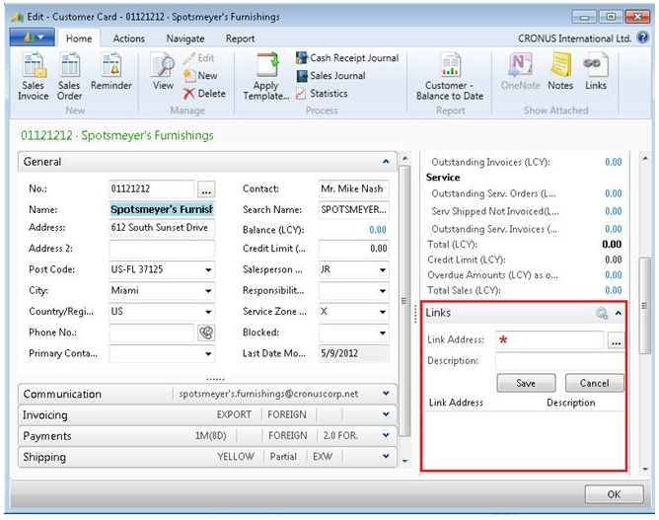

Si utilizza RecordLink in un FactBox in una pagina.